**ESCUELA NORMAL DE EDUCACION PREESCOLAR**

**Ciclo escolar 2020-2021**



**Curso:** Teatro

Aportaciones de la apreciación teatral en la educación preescolar

**Maestro:** Miguel Andrés Rivera Castro

**Alumnas:** Jaqueline Morales Candia #10

**Grado y Sección:** 3 B

**Competencias**

• Establece relaciones entre los principios, conceptos disciplinarios y contenidos del plan y programas de estudio en función del logro de aprendizaje de sus alumnos, asegurando la coherencia y continuidad entre los distintos grados y niveles educativos.

• Integra recursos de la investigación educativa para enriquecer su práctica profesional, expresando su interés por el conocimiento, la ciencia y la mejora de la educación.

• Emplea los medios tecnológicos y las fuentes de información científica disponibles para mantenerse actualizado respecto a los diversos campos de conocimiento que intervienen en su trabajo docente.

• Comprende la importancia del teatro en el desarrollo integral de los niños y niñas en educación preescolar.

• Desarrolla un lenguaje artístico - expresivo a través de la experimentación con el uso de la palabra hablada, el gesto y la expresión corporal, propios del teatro, para enriquecer sus habilidades artísticas y didácticas para aplicarlas en su actividad docente.

**Saltillo Coahuila 25 de mayo del 2021**

Tabla de contenido

DE LOS VIDEOS CONTESTA LAS SIGUIENTES PREGUNTAS. 2

Videos 3

Rubrica. 4

# 

# DE LOS VIDEOS CONTESTA LAS SIGUIENTES PREGUNTAS.

1. **¿Qué es la improvisación teatral?**

Es una técnica escénica que permite que los improvisadores cuenten historias sin necesidad de ensayo o coordinar nada con nadie previamente

1. **La improvisación vuelve a los improvisadores en:**

Dramaturgos, escritores y actores

1. **Los improvisadores tienen que seguir dos reglas Básicas:**

* Aceptar, decir que sí, pero no es algo sencillo
* No juzgar, a perder el miedo a equivocarnos y a ser juzgados.

1. **Has un resumen del video: Juego Dramático.**

La improvisación es hacer algo que no estaba preparado a partir de algunas ideas como contexto, ideas, o tema y comenzar a llevarla a cabo hasta algo teatral, tiene que haber una comunicación para los participantes, empatía y tolerancia a la frustración, pero también desarrollamos la imaginación y la creatividad.

Tienes que aceptar la idea de tu compañero y agregarle algo, escucha un poco la mente, continua con la historia y disfruta.

1. **¿Qué es la mímica?**

Es una forma de comunicación no verbal, es decir no utilizamos palabras

1. **¿Qué ocupa la mímica?**

Gesticulaciones y movimientos corporales que imitan un objeto o acción

1. **¿Qué es la pantomima?**

Es una forma de actuación que emplea la mímica, es llevada a cabo por un mimo, no emplea palabras y muy poca utilería

1. **¿Qué hace el mimo?**

* Es el actor de la pantomima
* imita cosas que no están ahí
* usa su cara y su cuerpo muy expresivos
* maquillaje que resalte su expresión

# Videos

[**https://www.youtube.com/watch?v=eMay8YolQx4**](https://www.youtube.com/watch?v=eMay8YolQx4)

[**https://www.youtube.com/watch?v=9fpYZuPmAoo**](https://www.youtube.com/watch?v=9fpYZuPmAoo)

[**https://www.youtube.com/watch?v=9VTdSkV2Wzk**](https://www.youtube.com/watch?v=9VTdSkV2Wzk)

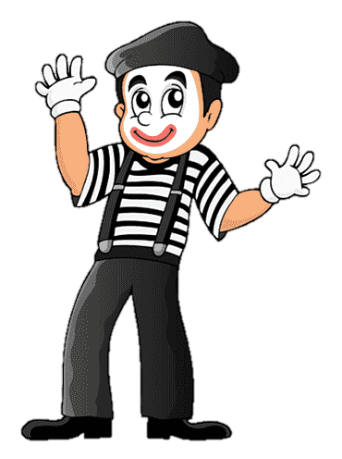

# Rubrica.